Manual de Usuario

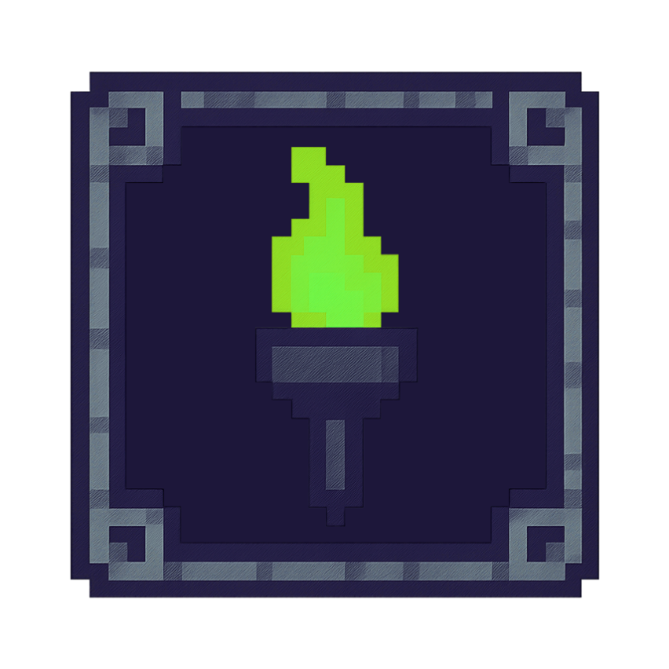

Adrián Rodríguez Rodríguez

Contenido

**1. Introducción al Juego 4**

**2. Requisitos del Sistema 4**

**3. Instalación y Primer Arranque 5**

**4. Acceso a la Aplicación (Login / Registro) 5**

**5. Roles y Permisos 6**

**6. Pantallas y Funciones Principales 7**

6.1. Pantalla de Login/Registro 7

6.2. Menú principal (Usuario) 8

6.3. Panel de Administración (Admin) 8

6.4. HUD en partida 9

6.5. Menú de Pausa 9

6.6. Game Over 10

**7. Controles de Juego 11**

**8. Flujo de Navegación del Usuario 11**

**9. Guardado y Carga de Partida 14**

**10. Preguntas Frecuentes 14**

**11. Solución de Problemas 15**

**12. Privacidad y Tratamiento de Datos 15**

**13. Créditos y soporte 15**

**Anexo A. Casos de Prueba de Usuario 16**

A.1. Inicio Sesión (Usuario Existente) 16

A.2. Registrarse (Nuevo Usuario) 16

A.3. Nueva Partida 16

B.4. Guardar y Cargar 17

B.5. Derrota y Game Over 17

B.6. Admin: Listar y Eliminar partida 17

# Introducción al Juego

**Dungeon Fighter** es un videojuego 2D de acción y exploración con vista cenital (top-down). El jugador recorre salas de una mazmorra, combate enemigos, consigue ítems y progresa hasta derrotar al jefe final.

Dispone de **autenticación de usuarios y guardado/carga en la nube** para continuar la partida desde cualquier equipo.  
  
Objetivos para el usuario:

* Iniciar sesión o registrarse con gmail/contraseña.
* Comenzar una **Nueva Partida** o **Cargar** la existente.
* Jugar, pausar, guardar y continuar más tarde.
* En caso de derrota, usar la pantalla **Game Over** para retomar el progreso.

# Requisitos del Sistema

**Software**

* Windows 10/11 (64 bits).
* Conexión a Internet para login y guardado/carga.

**Hardware Recomendado**

* CPU de 2 núcleos, 4 GB RAM.
* GPU integrada o dedicada compatible con gráficos 2D.
* 1 GB de espacio libre para juego + datos de usuario.

**Red**

* Conexión a internet para autenticación y base de datos.

# Instalación y Primer Arranque

1. Descarga el ejecutable o instala el proyecto desde el repositorio del curso.
2. Extrae en una carpeta sin permisos especiales (por ejemplo, C:\Juegos\DungeonFighter).
3. Ejecuta DungeonFighter.exe.
4. La aplicación abrirá la **pantalla de Login/Registro**.

# Acceso a la Aplicación (Login / Registro)

Al iniciar, verás dos modos:

* **Login:** introduce **Correo** y **Contraseña** y pulsa **Aceptar**.
* **Registro:** pulsa **Cambiar** para desbloquear el panel de registro. Introduce Correo, Contraseña y **Nombre**. Confirma con **Aceptar** (si quieres iniciar como admin, deberás poner la contraseña de admin proporcionada por el creador de la app).

Mensajes habituales:

* *Error de logueo.*

# Roles y Permisos

* **Usuario**: puede iniciar/cargar partida, pausar, guardar y cerrar sesión.
* **Admin**: además puede **listar** y **eliminar** partidas guardadas de usuarios de pruebas (panel específico). Este rol se consigue al iniciar como admin, o crear una cuenta conociendo la contraseña de los administradores.

# Pantallas y Funciones Principales

## Pantalla de Login/Registro

* **Campos:** Correo, Contraseña. En registro también **Nombre** y check de Admin.
* **Botones:** **Aceptar** / **Cambiar** (para alternar Login/Registro).
* **Resultado:** Tras iniciar sesión correctamente, pasarás al **Menú principal (Usuario)** o al **Panel Admin**, en función del rol.

## Menú principal (Usuario)

* **Nueva Partida**: crea una partida nueva y entra en el juego.
* **Cargar Partida**: recupera tu progreso en la nube y entra en el juego.
* Un letrero de color negro

  El contenido generado por IA puede ser incorrecto.**Cerrar Sesión**: vuelve a la pantalla de Login/Registro.

## Panel de Administración (Admin)

* **Listar Partidas**: muestra partidas guardadas.
* **Eliminar (por UID)**: borra la partida asociada a un usuario de pruebas.
* **Cerrar Sesión**: vuelve a Login/Registro.

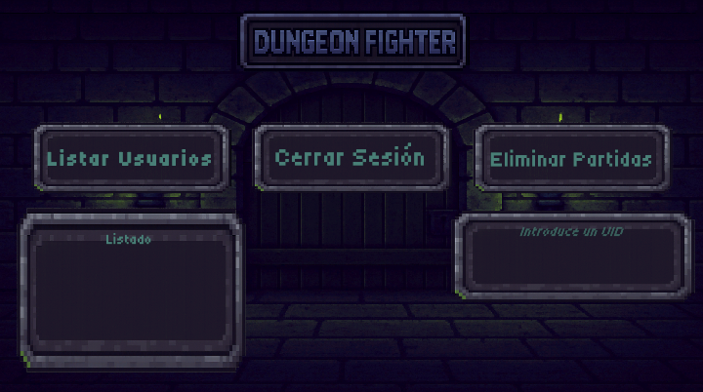

## HUD en partida

* **Vida del jugador**: mostrada de forma constante.
* **Cámara**: sigue al jugador suavemente mientras se desplaza.
* **ESC**: Para salir al menú de pausa.

## Menú de Pausa

* **Continuar**: reanuda la partida.
* **Guardar**: envía el nuevo estado a la nube.
* **Login**: regresa al menú principal (no cierra sesión).

## Game Over

Aparece cuando la vida del jugador llega a 0. Presionando cualquier tecla, te llevará al menú principal.

## Victoria

Aparece cuando la vida del jugador llega a 0. Presionando cualquier tecla, te llevará al menú principal.

# Controles de Juego

* **Movimiento:** W A S D
* **Atacar:** J o **click izquierdo** del ratón
* **Pausa:** Esc

Consejos:

* Al atacar, tu personaje orienta la animación hacia la dirección en la que está mirando.
* Los enemigos tienen un rango de detección y pueden realizar ataques cuerpo a cuerpo.

# Flujo de Navegación del Usuario

# Diseño del videojuego

## Jugador

Vida: 40 hp

Daño de espada: 1 hp

Cooldown: 0.4 s

* 1. Enemigos

|  |  |  |
| --- | --- | --- |
| Goblin Spearman |  | Vida: 5 hp  Daño de lanza: 2 hp  Cooldown: 1.5 s |
| Orc Grunt |  | Vida: 10 hp  Daño de espada: 5 hp  Cooldown: 1.9 s |
| Goblin Maceman |  | Vida: 5 hp  Daño des maza: 3 hp  Cooldown: 1.5 s |

* 1. Mecánicas

|  |  |  |
| --- | --- | --- |
| Pinchos de Suelo |  | Daño: 1 hp  Cooldown: 0.8 s |
| Puerta |  | Se activa al derrotar a todos los enemigos de una sala. |
| Cofre |  | Restaura la vida al máximo. |

# Guardado y Carga de Partida

* Al **Guardar** desde la **Pausa**, el juego almacena: vida, posición, escena y elementos básicos del estado del mundo.
* Al **Cargar**, se recupera el último estado disponible para el usuario autenticado.
* El progreso queda **asociado a tu cuenta**; si inicias sesión en otro PC, podrás continuar.

**Recomendación:** guarda tras limpiar una sala o antes de explorar áreas nuevas.

# Preguntas Frecuentes

**¿Puedo jugar sin Internet?**  
Puedes jugar, pero el **login** y el **guardado/carga** requieren conexión.

**He olvidado la contraseña.**  
Contacta con el administrador del proyecto para el reseteo.

**No veo mis partidas guardadas.**  
Comprueba que has iniciado sesión con el **mismo correo** y que tienes **conexión** a internet.

# Solución de Problemas

**“Error de autenticación”**: credenciales incorrectas o cuenta inexistente. Revisa el correo y la contraseña.

**“No se puede conectar”**: verifica tu red o.

**El juego no responde al atacar**: confirma que el cursor está dentro de la ventana del juego y que no mantienes otra tecla presionada.

**La cámara no sigue al jugador**: reinicia la escena desde el menú; si persiste, reinstala el juego.

# Privacidad y Tratamiento de Datos

El proyecto almacena **correo**, **UID** y tu **progreso de partida** únicamente con fines docentes. El administrador puede consultar o eliminar partidas de **usuarios de prueba**.

# Créditos y soporte

* **Desarrollo y arte:** Adrián Rodríguez Rodríguez (Dungeon Fighter).
* **Motor:** Unity.
* **Soporte:** Escribe al administrador (adrianrodry55@gmail.com).

# Anexo A. Casos de Prueba de Usuario

## A.1. Inicio Sesión (Usuario Existente)

**Precondición:** usuario ya registrado.  
**Pasos:**

1. Abrir el juego → aparece Login.
2. Escribir correo/contraseña.
3. Pulsar **Aceptar**.  
   **Resultado esperado:** accede al **Menú principal**.

## A.2. Registrarse (Nuevo Usuario)

**Pasos:**

1. **En Login,** pulsar **Cambiar.**
2. Rellenar **Correo/Contraseña/Nombre.**
3. Pulsar **Aceptar.  
   Resultado esperado:** creacuenta y muestra **Menú (Usuario).**

## A.3. Nueva Partida

**Pasos: Menú principal → Nueva Partida.  
  
Resultado esperado:** entra al HUD de juego con el jugador logueado en la escena inicial de su nueva partida.

## B.4. Guardar y Cargar

**Pasos:**

1. En juego, abre **Pausa** → **Guardar** **Partida**.
2. Vuelve al **Menú** → **Cargar** **Partida**.  
   **Resultado** **esperado:** reaparece el jugador con el último estado guardado de su partida.

## B.5. Derrota y Game Over

**Pasos:**

1. Recibir **daño** hasta 0 de vida.
2. En **Game** **Over**, pulsar cualquier tecla.  
   **Resultado** **esperado:** vuelve al menú principal de tu usuario logueado.

## B.6. Admin: Listar y Eliminar partida

**Precondición:** cuenta con rol Admin.  
**Pasos:**

1. **Iniciar** **sesión** como **Admin** → **Panel** **Admin**.
2. Listar **partidas**.
3. Introducir **UID** de prueba → **Eliminar**.  
   **Resultado esperado:** la partida de ese usuario deja de estar disponible.